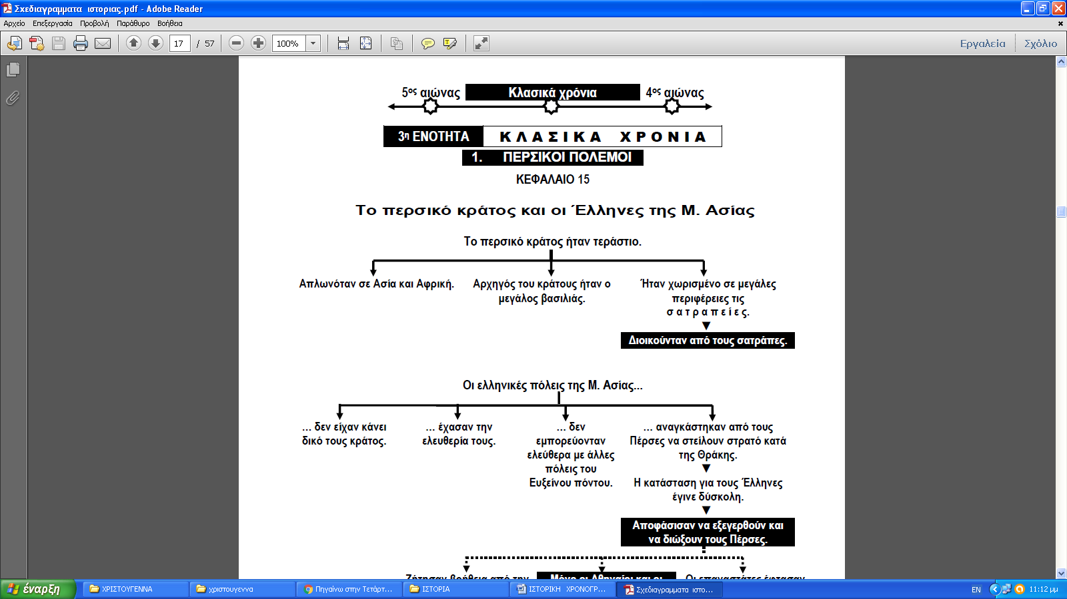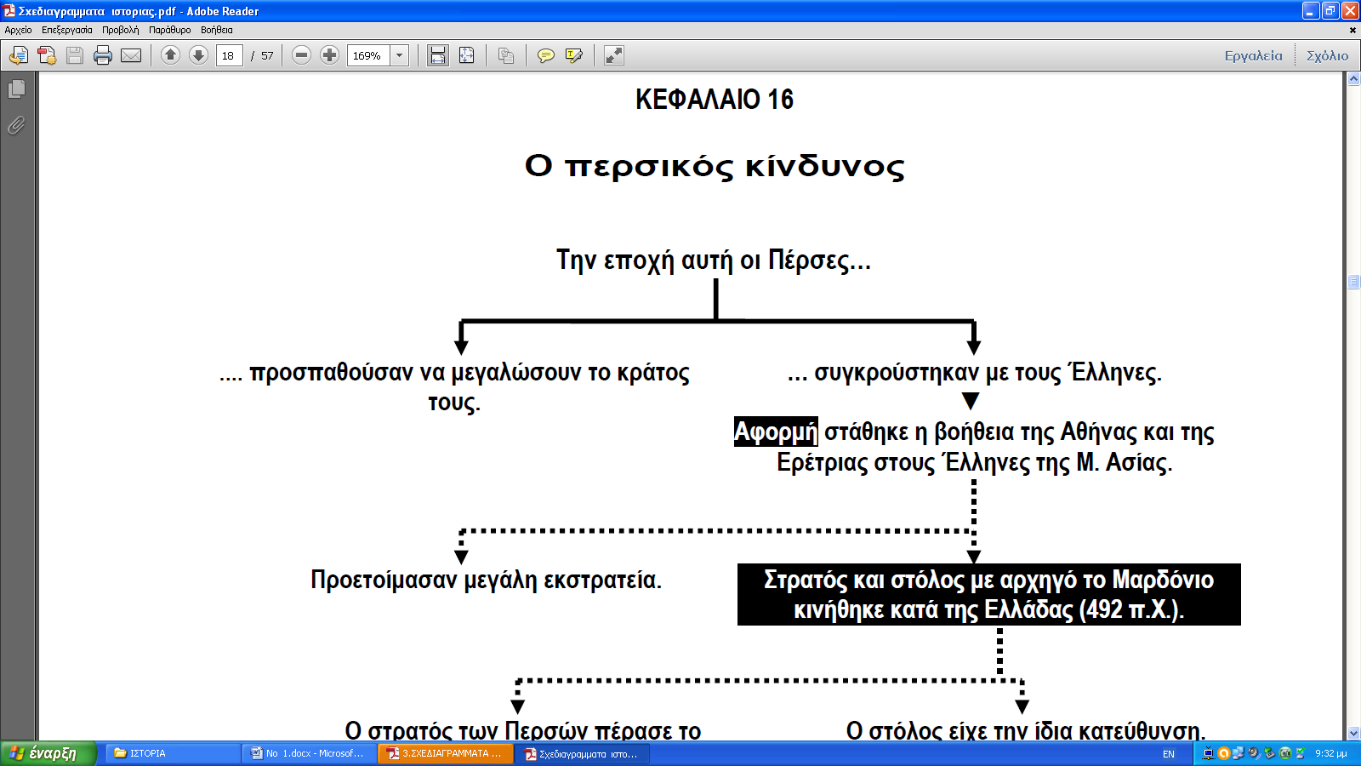

**1η εκστρατεία**

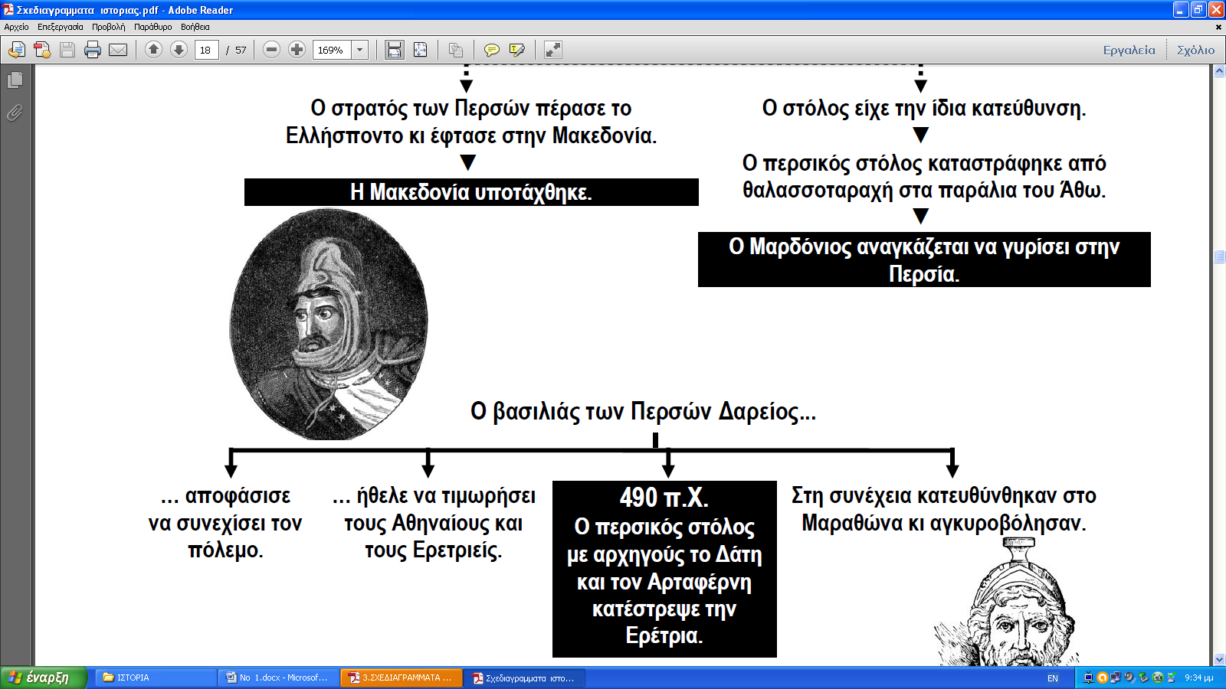

**2η εκστρατεία**

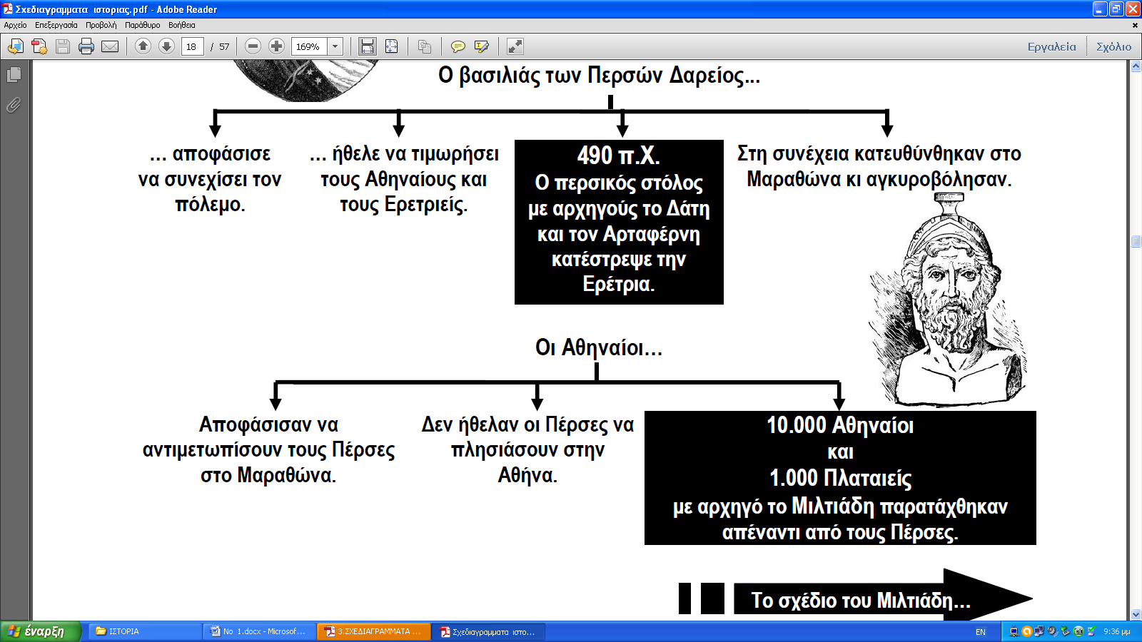

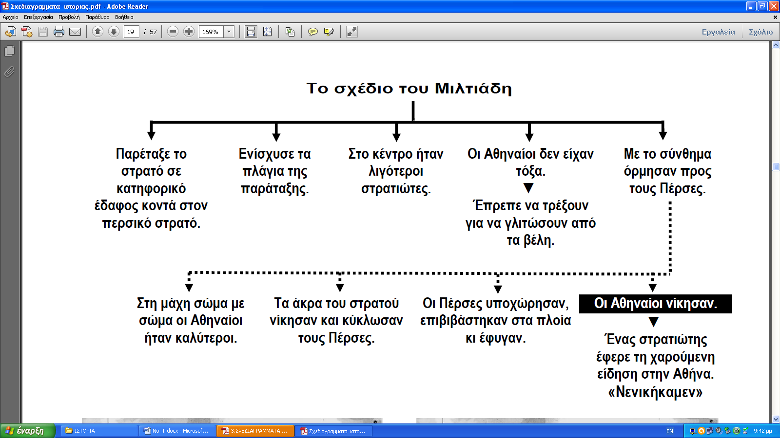

**« Λαβίδα »**



**« Νενικήκαμεν »**

**Ερωτήσεις που πρέπει να ξέρεις να απαντάς :**

1. Γιατί οι Πέρσες στράφηκαν εναντίον των Ελλήνων ; 2. Ποιος ήταν ο πρώτος στόχος τους και γιατί απέτυχε η πρώτη τους προσπάθεια ; 3. Ποιοι ήταν οι αρχηγοί των Περσών και ποιοι των Ελλήνων, στην α’ και ποιοι στη β’ εκστρατεία; 4. Τι έγινε στον Μαραθώνα ; Πώς ονομάστηκε το σχέδιο του Μιλτιάδη και γιατί χαρακτηρίζεται «ευφυές » ; 5. Ποια ήταν η έκβαση της μάχης ;

**Θυμόμαστε :**

● Οι Αθηναίοι διάλεξαν την περιοχή του Μαραθώνα, γιατί ήταν μακριά από την Αθήνα. Έτσι σε περίπτωση που έχαναν, θα είχαν άλλη μια ευκαιρία να ξαναοργανωθούν **πάλι έξω** από την Αθήνα. Ακόμα εκεί μπόρεσαν να στριμώξουν τους Πέρσες ανάμεσα σε εκείνους και την θάλασσα, ενώ εκείνοι αν χρειαζόταν να οπισθοχωρήσουν είχαν το περιθώριο να το κάνουν συντεταγμένοι. ● Οι Αθηναίοι μπόρεσαν να νικήσουν τους Πέρσες γιατί πολεμούσαν με την καρδιά και την ψυχή τους για να σώσουν την πατρίδα τους, τα σπίτια, τις οικογένειες τους.